中國文化大學教育部高教深耕計畫計畫成果紀錄表

子計畫 | USR Hub 陶瓷產業人才培力計畫
具體作法 | 陶瓷製程
主題 | 親子陶瓷推廣工作坊
內容  （活動內容簡述/執行成效） | 主辦單位：化工與材料工程學系  活動日期：111年10月15日09:00~12:00  活動地點：泉源實驗國小 多功能校區 陶瓷教室  主 講 者：陳彥友  參與人數： 11 人（教師 1 人、學生 5 人、行政人員 人、校外 5 人）  內 容：  本次課程，讓上次未參與活動的學生們學習上釉技巧，讓他們可以畫出自己心中想畫在盤子上的圖樣。上次有參與活動的學生則是讓他們學習手捏陶土，學習捏出坯體中沒有包含空氣，可以進行燒結的作品。  執行成效：  藉由輕鬆畫讓小學生嘗試上釉，明白釉藥是要如何畫在瓷器上，以及透過手捏陶土，讓小學生了解陶瓷製品是如何從土堆變成杯子等作品，以及藉由修坯的過程讓小學生培養細心以及耐心。
活動照片  (檔案大小以不超過2M為限) | 活動照片電子檔名稱  (請用英數檔名) | 活動照片內容說明(每張20字內)
 | 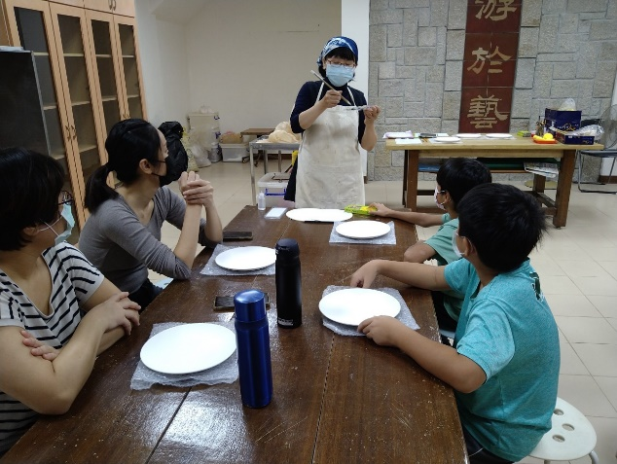 | 上釉前的講解
 | 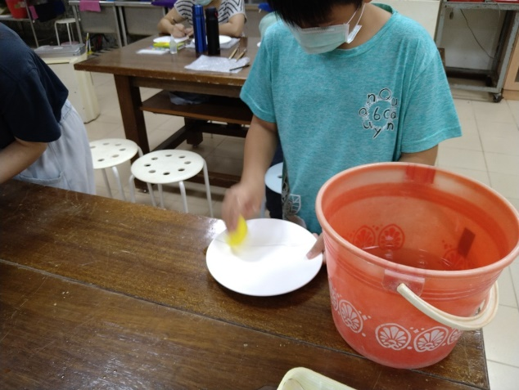 | 學生用海綿擦去畫在瓷盤上的圖
 | 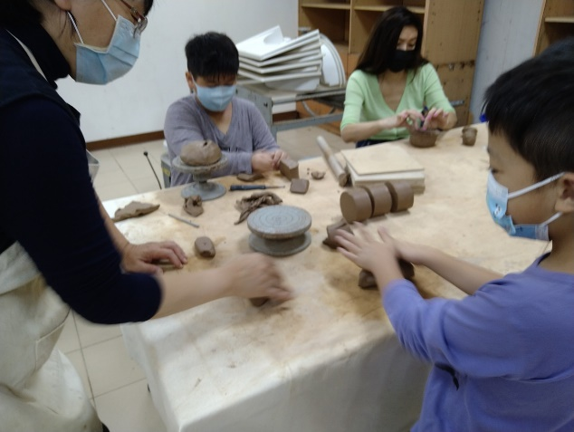 | 教導手捏陶藝
 | 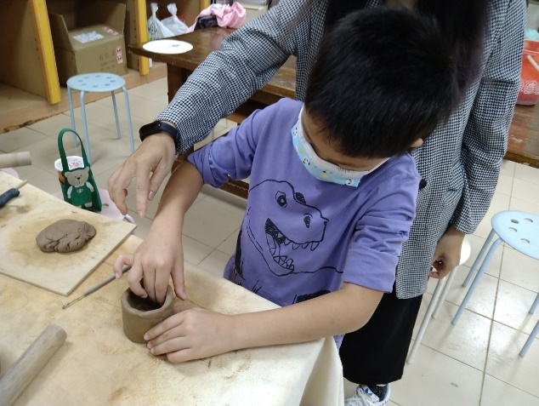 | 指導修坯
 | 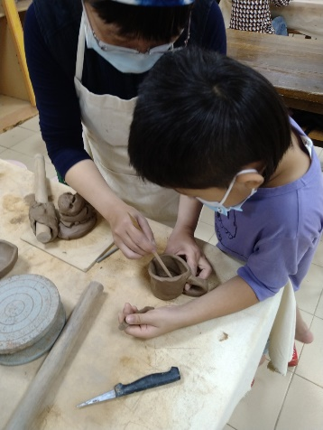 | 使用工具將杯中的裂痕修掉

